PARQUE CIENTÍFICO Y TECNOLÓGICO UTPL

CONEXIA
Versión.1.0.0

Ficha Técnica

Autores:
Líder de grupo | Calderon Carpio Ronald Alexander
Estudiante | Calderon Carpio Ronald Alexander
Estudiante | Pacheco Ramos Álvaro David

Docente Tutor: Elizalde Solano René Rolando

Índice de contenido

1. Introducción 3
2. Requisitos del Sistema 3
2.1. Requisitos de Hardware: 3
2.2. Requisitos de Software y Conectividad: 3
3. Instalación y configuración 4
4. Interacción del sistema 5
4.1. Perfil Proveedor (Empresa): 5
4.2. Perfil Vendedor (Distribuidor): 6
4.3. Perfil Comprador (Tendero): 6

Introducción
El proyecto ISBEN es un prototipo de plataforma web inteligente, diseñado para optimizar la cadena de distribución de insumos comerciales. Su propósito principal es facilitar y digitalizar la interacción entre tres roles clave: Proveedores (empresas productoras), Vendedores (distribuidores/repartidores) y Compradores (tiendas minoristas/tenderos). A través de la integración de herramientas de geolocalización en tiempo real, autenticación segura basada en roles y un esquema de pagos divididos (50/50), la plataforma busca agilizar el proceso de pedidos, transparentar el seguimiento de las rutas logísticas y garantizar la seguridad en las entregas mediante verificación OTP.

Requisitos del Sistema

Requisitos de Hardware:
- Dispositivos soportados: computadora de escritorio, laptop, teléfono inteligente o tableta.
- Procesador: CPU de 2 núcleos a 2.0 GHz o superior.
- Memoria RAM: 2 GB mínimo (se recomiendan 4 GB).
- Espacio en disco: Al menos 500 MB de espacio libre.

Requisitos de Software y Conectividad:
- Sistema operativo: Windows 10/11, Linux (Ubuntu 20.04+, Debian 11+), o macOS 12+.
- Entorno de ejecución: Python 3.10 o superior y pip.
- Navegadores compatibles: Versiones actualizadas de Google Chrome, Mozilla Firefox, Microsoft Edge o Safari.
- Conectividad: Conexión a Internet estable (mínimo 2 Mbps).
- Permisos: Es estrictamente obligatorio conceder permisos de ubicación (Geolocalización GPS) en el navegador, especialmente para la función de rastreo en el rol de Vendedor y Comprador.

Instalación y configuración
Dirigido a usuarios técnicos o administradores para desplegar el proyecto localmente.
- Clonar o descargar el código fuente del proyecto en su máquina local.
- Abrir una terminal o consola de comandos y navegar hasta la carpeta raíz del proyecto (donde se encuentra el archivo manage.py).
- Crear un entorno virtual de Python ejecutando:
  - python -m venv venv
- Activar el entorno virtual:
  - En Windows: venv\Scripts\activate
  - En macOS/Linux: source venv/bin/activate
- Instalar las dependencias necesarias:
  - pip install django pillow (Si cuentan con un archivo requirements.txt, ejecutar: pip install -r requirements.txt).
- Aplicar las migraciones para inicializar la base de datos local SQLite:
  - python manage.py makemigrations
  - python manage.py migrate
- Iniciar el servidor local de desarrollo:
  - python manage.py runserver
- Abrir su navegador web y acceder a la URL: http://127.0.0.1:8000/

Interacción del sistema
A continuación, se detallan las principales funcionalidades de la plataforma según los tres tipos de perfiles disponibles:

Perfil Proveedor (Empresa):
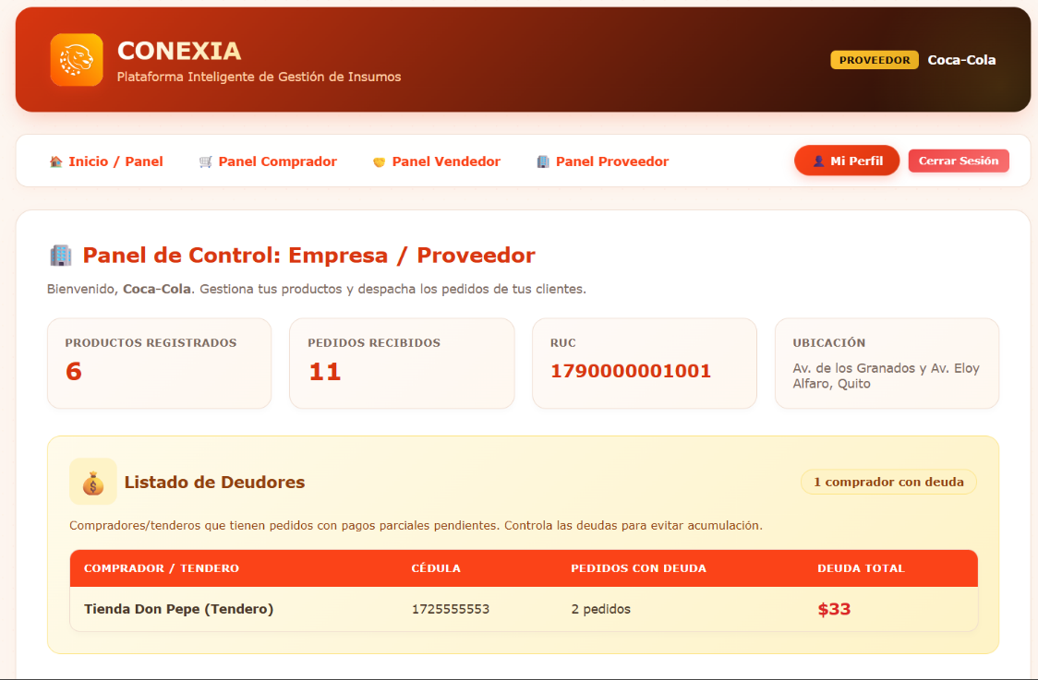
- Catálogo de Productos: Permite la creación, edición y eliminación de los productos que ofrece la empresa, configurando imágenes, precio y alertas de stock mínimo.
- Gestión de Vendedores: Módulo para revisar, aprobar o rechazar a los distribuidores que desean comercializar la mercancía del proveedor.
- Perfil Corporativo: Los proveedores pueden configurar detalles de contacto, sitio web y redes sociales.

Perfil Vendedor (Distribuidor):
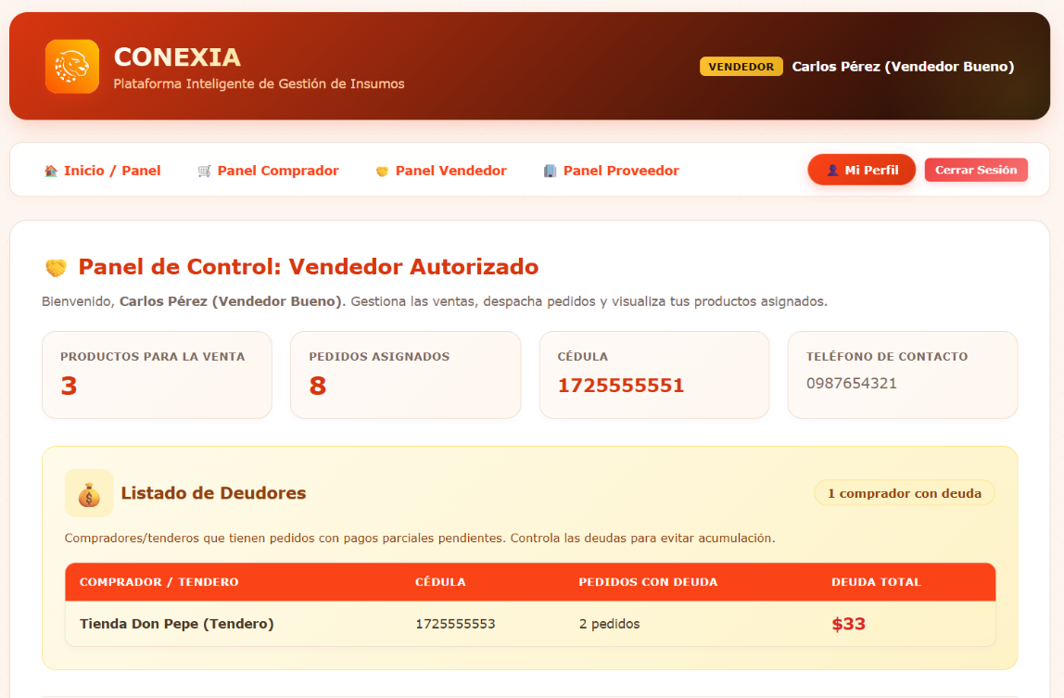
- Rutas de Despacho (GPS): Al iniciar un despacho, el sistema genera dinámicamente rutas de navegación hacia la tienda del comprador usando mapas interactivos (Leaflet).
- Transmisión de Ubicación en Vivo: Mientras existan pedidos "Enviados", el sistema captura y transmite las coordenadas GPS del dispositivo del vendedor para que el comprador pueda monitorearlo.
- Verificación de Entrega: El vendedor debe solicitar al comprador su código OTP (6 dígitos) e ingresarlo en la plataforma para marcar el pedido como entregado con éxito.

Perfil Comprador (Tendero):
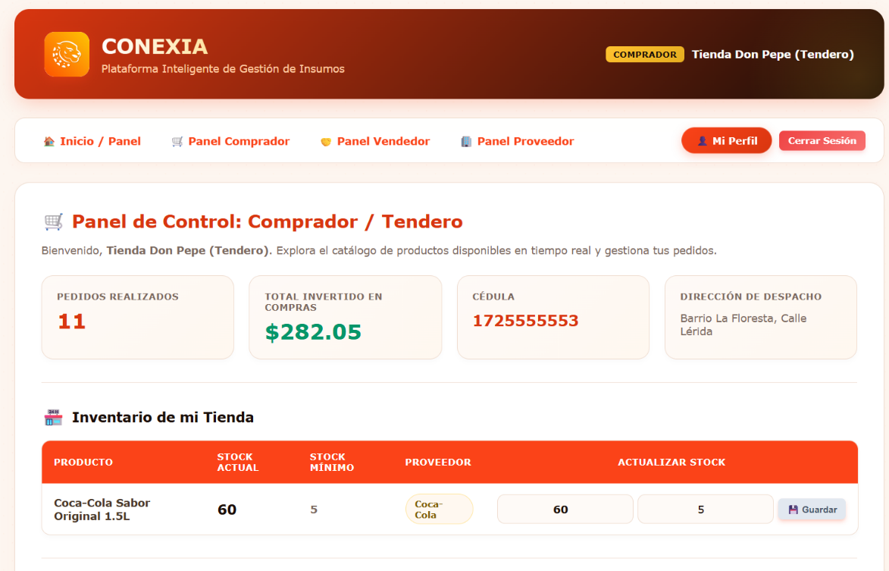
- Pedidos 50/50: Permite solicitar productos abonando solo el 50% al momento del pedido.
- Rastreo GPS en Tiempo Real: El comprador puede visualizar en un mapa interactivo el movimiento del vendedor hacia su local, actualizándose cada 5 segundos.
- Generación de Códigos OTP: Por cada pedido, el sistema genera un código seguro que el comprador usa como firma digital de recepción de sus productos.

